

FACULTAD DE INGENIERÍA
CARRERA DE INGENIERÍA DE SISTEMAS COMPUTACIONALES

IMPLEMENTACIÓN DE SISTEMA DE PEDIDOS PARA UN ESTABLECIMIENTO DE TRANSPORTE DE CARGA

NÚMERO DE GRUPO: 2
AUTORES:
- Flores Lecca Marcelo.
- López Herrera José Andrés.
- Mariños Pérez Milton Cesar.
- Ñiquin Valdez Junnior Samir.
- Oyarce Díaz María Luisa.
- Villalta Calderon Diego Leonel.

CURSO:
MODELAMIENTO Y ANÁLISIS DE SOFTWARE
DOCENTE:
LOURDES ROXANA DÍAZ AMAYA

TRUJILLO – PERÚ
2020
Contenido
ÍNDICE GENERAL 3
CAPÍTULO I 3
GENERALIDADES 3
Descripción de la Organización 3
Razón Social: nombre, ubicación, teléfono, e-mail 3
Logotipo de la Organización 3
Organigrama de la Organización 3
Situación Problemática 4
Selección del Problema 4
CAPÍTULO II 5
APLICACIÓN DE LA METODOLOGÍA 5
MODELAMIENTO DEL NEGOCIO 5
Unidades Organizacionales 5
Objetivos del Negocio. 5
Reglas del Negocio 6
Glosario del Negocio 7
Identificación de Procesos del Negocio 7
Identificación de Actores del Negocio 7
Identificación de Trabajadores de Negocio 7
Diagrama de Casos de Uso del Negocio 7
Realización de casos de Uso del Negocio 7
Diagrama de Actividad del Negocio (DAN) –a nivel de Subproceso 7
Diagrama de Actividad del Negocio (DAN)-Pedido 7
Modelo de Dominio 8
MODELO DE REQUERIMIENTOS DEL SOFTWARE 8
Documento Visión del Software (Necesidades y Características) 9
Diagrama de Casos de Uso 12
Requerimientos Funcionales y No Funcionales 12
Priorización de Casos de Uso. 12

CAPÍTULO I
GENERALIDADES

1.1. Descripción de la Organización

1.1.1. Razón Social: nombre, ubicación, teléfono, e-mail
- Nombre: Segurindustria S.A.
- Ubicación: Urb primavera, Av. Nicolás de Piérola 980.
- Teléfono: (044) 230362
- E-mail: Barrioslicitaciones@segusa.com.pe

1.1.2. Logotipo de la Organización



1.1.3. Organigrama de la Organización
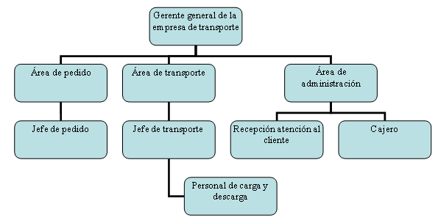
Fuente: Grupo 2. Elaboración propia.

1.2. Situación Problemática

1.2.1. Selección del Problema
Actualmente las empresas de transporte están adoptando medidas que puedan satisfacer al cliente tanto en la seguridad de su transporte como la del pedido. Por lo general se lleva a un control estricto para garantizar resultados eficientes, pero también surgen problemas que no son atendidos o se deja pasar, es el caso del transporte de carga que no cumple con los estándares de sanidad y el correcto estado de conservación en el que debería llegar la carga, además cabe resaltar que el área de logística que maneja una de estas entidades siempre busca generar mayor agilidad en sus procesos y mayor confianza a sus clientes.

1.2.2. Antecedentes del Problema
Alguna falla en su dirección puede llevar a una pérdida de clientes, el problema con los pedidos del cliente también es un punto a tratar con urgencia, tener organizada toda la información correspondiente del pedido ayuda en agilizar procesos dentro de la empresa ya sea en sí misma o con otras entidades que requieran una justificación o validar algún documento durante una revisión y aceptar la petición del cliente, en otras palabras, es gestión del servicio, su procesamiento, su ensamblaje, también envió concreto del pedido al cliente, todo esto conlleva a una mejor experiencia para el cliente, una manera también de tener buenos resultados y que algunas veces se hace en menor medida es la automatización de la gestión de pedidos, este procesos permite hacer un seguimiento del pedido y mejora la comunicación con el cliente así que es importante tomar esto en cuenta si se puede resolver los problemas con el transporte y pedido, tanto en áreas de logística y operaciones que son las que se ven afectadas, se podrá tener un mejor control y porque no, la posibilidad de un aumento de ganancias.

1.2.3. Formulación Interrogativa del Problema
¿El sistema podrá brindar la ayuda necesaria para que la empresa de transporte pueda tener un mejor rendimiento para tiempos futuros?

1.3. Objetivos del Proyecto

1.3.1. Objetivo General
Desarrollar un sistema informático de pedidos que muestre la disponibilidad de pedidos y transportes para la empresa.

1.3.2. Objetivos Específicos
- Realizar una investigación preliminar para el desarrollo del sistema informático para la empresa de transportes.
- Registrar datos de los pedidos y transportes que mantenga la empresa Segurindustria en las temporadas pasadas.

1.4. Justificaciones del Proyecto

1.4.1. Justificación Operativa

1.4.2. Justificación Económica

1.4.3. Justificación Técnica

1.5. Limitaciones del Proyecto

1.6. Alcance del Proyecto

CAPÍTULO II
APLICACIÓN DE LA METODOLOGÍA

2.1. MODELAMIENTO DEL NEGOCIO

2.1.1. Unidades Organizacionales
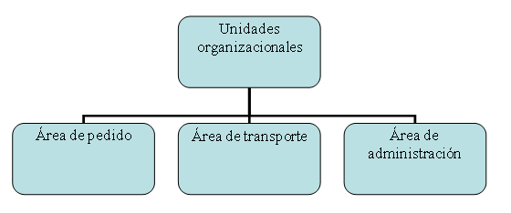

2.1.2. Objetivos del Negocio.
Objetivos de Negocio (Gestión de Pedidos):
- Confirmar la disponibilidad de transporte para movilizar el pedido.
- Garantizar que todos los pedidos cumplan con los requisitos de traslado, de acuerdo con sus características del pedido.
- Llevar un registro inventariado de todos los pedidos realizados en un periodo determinado.
- Minimizar la disconformidad del cliente en la gestión de su pedido.

Objetivos de Negocio (Gestión Transporte de Carga):
- Garantizar la seguridad de la carga durante el proceso de envío.
- He de asegurar que se respeten los reglamentos establecidos por la ley.
- Garantizar el cumplimiento del horario establecido para la entrega de la carga.
- Certificar las buenas condiciones con las que será transportada la carga.
- Asegurar un monitoreo del proceso de envío desde la salida de transporte hasta que culmine el traslado.

2.1.3. Reglas del Negocio
REGLAS DE NEGOCIO (GESTIÓN PEDIDOS):
- Todo pedido deberá ser reservado con 3 días de anticipación para evitar cualquier contratiempo.
- Todo pedido que el cliente desea registrar deberá especificar a detalle.
- Todo pedido debe ser abonado como mínimo el 50%, la otra parte del monto será cancelada por el cliente después de entregar exitosamente el pedido.
- Todo reclamo que el cliente realice sobre el pedido deberá presentar su documento de identidad (DNI), descripción del reclamo y un medio con el cual la empresa pueda tener contacto con él, el cliente es voluntario de brindar cualquier otro detalle referente al reclamo.
- Todo pedido que es aprobado debe contar con la firma del jefe de pedido.
- Registrar los datos del cliente, el lugar de destino y el encargado de recibir el pedido para adquirir el pedido.
- Todo pedido deberá ser firmado por el cliente y al llegar a su destino el pedido, éste será recibido y firmado por el receptor el cual el cliente dio consentimiento y autoridad para recibir el pedido.
REGLAS DE NEGOCIO (GESTIÓN TRANSPORTE DE CARGA):
- Solo si el conductor hace uso de un servicio en centros públicos de consumidores, taller, gasolinera, todo conductor deberá mostrar el itinerario de gastos que tuvo durante el transporte de carga.
- El vehículo que transporta la carga no tiene autorización de hacer uso de la vía pública para entregar la carga, se deberá contar con un área espaciosa que permita el libre paso del vehículo y manipulación de la carga.
- Todo vehículo y chofer tiene permitido salir en ruta de transporte sólo si cuenta con los documentos a bordo, tales como SOAT, copia de licencia de conducir al día y CITV, todo esto será revisado por el jefe de transporte.
- Realizar el servicio de transporte de carga solo si el material o mercancía está asegurada y cubierta.
- Se podrá prestar servicio de transporte solo si el vehículo cuenta con un extintor operativo, neumáticos de repuesto y un botiquín con los elementos establecidos por la MTC.

2.1.4. Glosario del Negocio

2.1.5. Identificación de Procesos del Negocio
- Gestión de pedido
- Gestión transporte de carga

2.1.6. Identificación de Actores del Negocio
- Cliente

2.1.7. Identificación de Trabajadores de Negocio
- Recepción atención al cliente
- Jefe de pedidos
- Personal de carga y descarga
- Cajero
- Jefe de transporte

2.1.8. Diagrama de Casos de Uso del Negocio 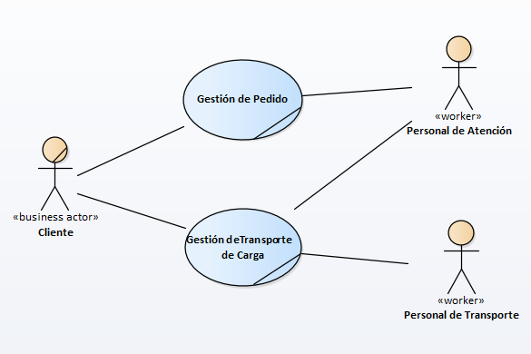

2.1.9. Realización de casos de Uso del Negocio

2.1.9.1 Diagrama de Actividad del Negocio (DAN) – a nivel de SubProceso

Diagrama de Actividad del Negocio (DAN)-Pedido
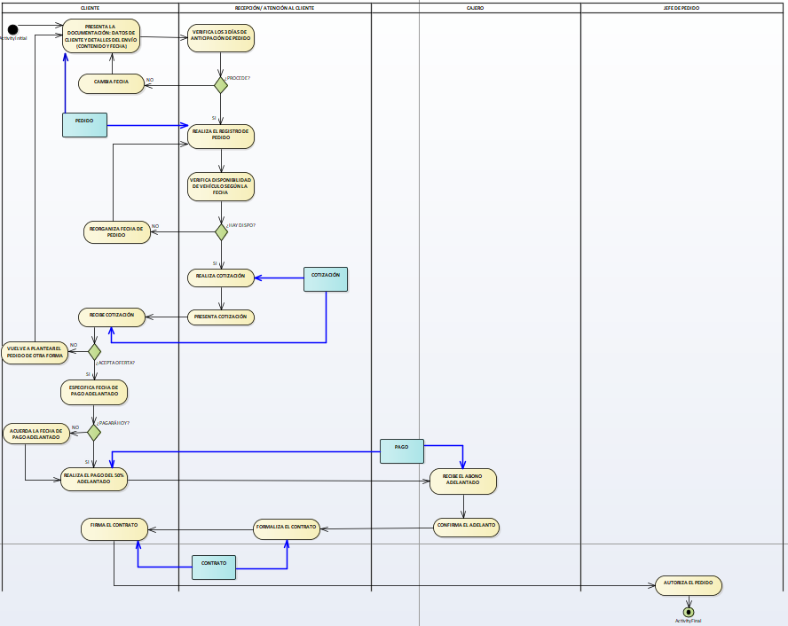

Diagrama de Actividad del Negocio (DAN)-Transporte

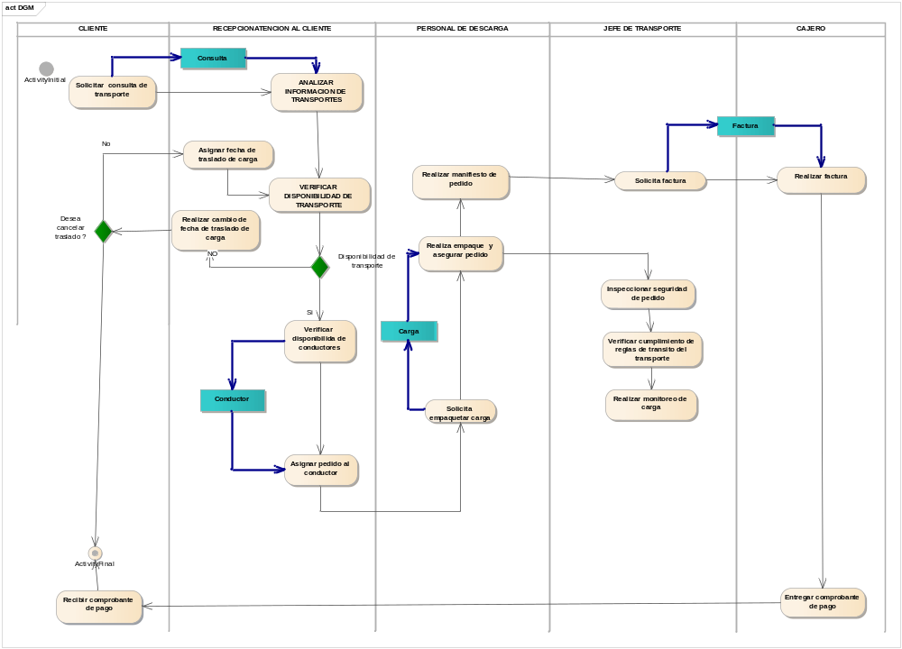

Diagrama de Actividad del Negocio (DAN)-Ejecución de Transporte
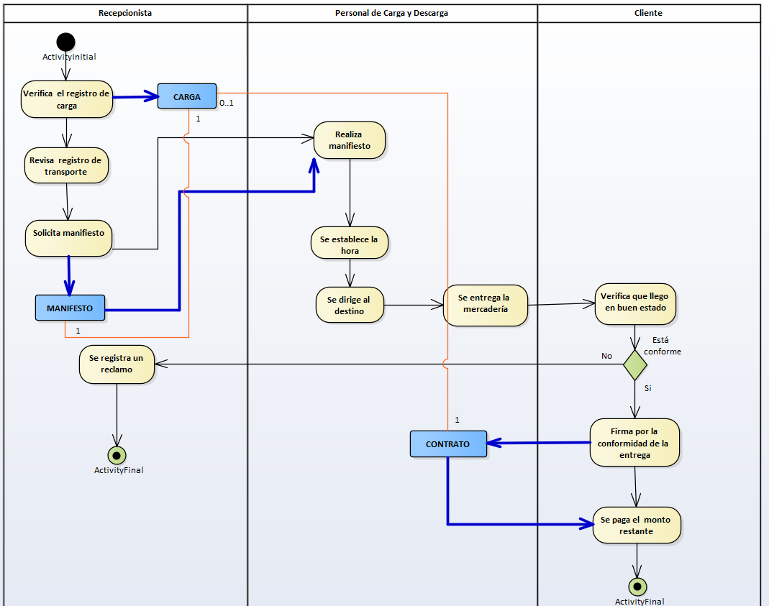

2.1.10 Modelo de Dominio
Modelo de Dominio – Ejecución de Transporte
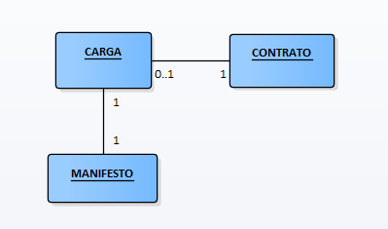

MODELO DE REQUERIMIENTOS DEL SOFTWARE
Requisitos de software
1. Controlar los gastos operacionales, viáticos a los conductores y más detalles
2. Registrar los viajes de los vehículos junto a sus conductores
3. Registrar los detalles de la carga, centro de costo que permitirá emitir reportes.
4. Calcular el combustible en base a la distancia de ciudades registradas en el viaje
5. Control de las guías de embarque
6. Seguimiento de unidades
7. Alarmas para no estar constantemente monitoreando el servicio.
8. Control de los papeles del vehículo, tales como registro de revisión, entre otros

Documento Visión del Software (Necesidades y Características)

NECESIDADES DE USUARIO
N° Necesidades | Descripción
N°1 | El sistema deberá permitir registrar, modificar y eliminar la disposición de transporte para el pedido.
N°2 | El sistema deberá permitir registrar y anular el pedido de transporte.
N°3 | El sistema deberá permitir registrar,mostrar y eliminar la información de cada cliente.
N°4 | El sistema deberá permitir consultar los pedidos mediante código de pedido o código de cliente.
N°5 | El sistema deberá permitir consultar los pedidos mostrando detalle de pago y cantidad de pedido.
N°6 | El sistema deberá permitir registrar y anular su cupo de transporte con anticipación.
N°7 | El sistema deberá permitir consultar el seguimiento de su pedido.
N°8 | El sistema deberá permitir consultar, registrar y modificar el personal encargado de su pedido.

CARACTERÍSTICAS
N° Características | N° Necesidades | DESCRIPCIÓN
C 1 | N°1 | El sistema deberá permitir registrar la disposición del transporte con detalle de pago y personal encargado, todo se realizará mediante un ID de pedido.
C 2 | N°1 | El sistema deberá permitir anular el pedido de transporte.
C 3 | N°1 | El sistema deberá permitir mostrar el pedido de un transporte mediante ID de pedido o código de cliente.
C 4 | N°1 | El sistema deberá verificar si existe disposición de transporte para hacer el pedido, de lo contrario se le podrá mostrar un separador de cupo.
C 5 | N°1 | El sistema deberá actualizar la separación de un pedido de transporte y además muestra el resto de transporte disponible.
C 6 | N°1 | El sistema deberá verificar antes de efectuar el pedido que se hayan marcado los términos y condiciones correspondientes.
C 7 | N°1 | El sistema deberá imprimir un voucher de pago, luego de haber separado el pedido de transporte.
C 8 | N°2 | El sistema deberá permitir registrar al cliente, presentando un formulario donde debe llenar, DNI, Nombre completo, sexo, Fecha de nacimiento, edad, dirección actual, telefonó, email, todo ello antes de hacer un pedido.
C 9 | N°2 | El sistema deberá permitir guardar los ingresos del cliente con fecha y hora.
C 10 | N°2 | El sistema deberá permitir mostrar a todos los clientes con detalles, con DNI de cliente.
C 11 | N°2 | El sistema deberá permitir registrar y guardar toda modificación hecha del cliente.
C 12 | N°3 | El sistema deberá registrar todo pedido con todas su características, peso, color, material, todo ello se registrara con ID de pedido.
C 13 | N°3 | El sistema deberá permitir mostrar el seguimiento del pedido con ID de pedido.
C 14 | N°4 | El sistema deberá poder anular o eliminar, identificaciones falsas de clientes..
C15 | N°5 | El sistema deberá buscar pedidos de clientes solo con ID de pedido o con identificación de cliente.
C16 | N°6 | El sistema deberá mostrar los pagos y la cantidad de pedidos por cliente, todo esto solo se visualizará con ID de producto o DNI de cliente.
C17 | N°7 | El sistema deberá permitir anular un pedido en espera, antes de la fecha pactada.
C18 | N°8 | El sistema deberá mostrar un seguimiento detallado del estado del pedido con código de pedido, además el seguimiento es constante.
C19 | N°9 | El sistema deberá mostrar el detalle del pedido, mostrando personal de transporte que llevará el pedido también la hora y fecha de entrega, todo ello se realizará luego de solicitar el pedido de transporte.

Diagrama de Casos de Uso
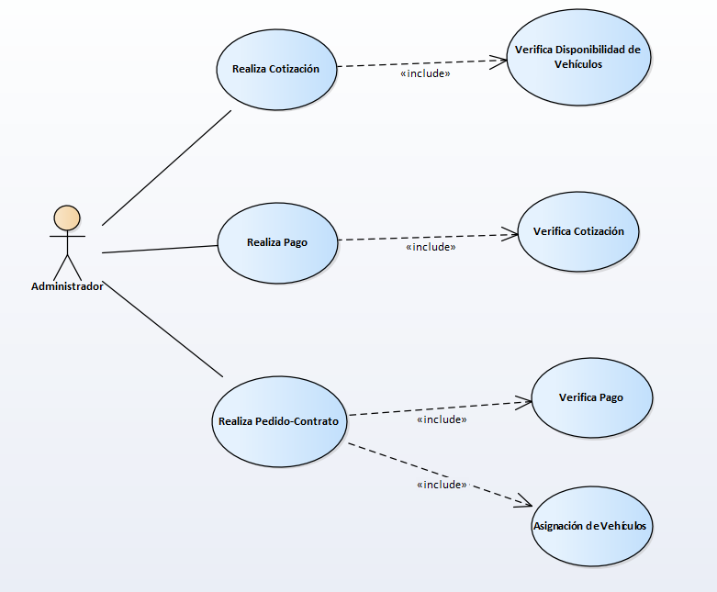

Requerimientos Funcionales y No Funcionales

3.1.4. Priorización de Casos de Uso.
PRIORIZACIÓN DE CASOS DE USO (Requerimientos)
SISTEMA: Registro de pedidos de transporte de carga
CRITERIOS | PESO | RANGO
RI: Riesgo tecnológico, Tecnología Nueva, Interface especializada, hardware o dispositivos nuevos, etc. | 3 | 0-3
SA: Significativo para la arquitectura. | 2 | 0-3
NC: Naturaleza critica, de valor para el negocio | 1 | -3

CASO DE USO | RI(3) | SA(2) | NC(1) | PUNTAJE
Realiza RegistroPedido | 3 | 3 | 3 | 18
Realiza FormalizaContrato | 3 | 3 | 3 | 18
Realiza Cotización | 3 | 3 | 3 | 18
Consulta Cliente que aún no pagan el 50% restante | 3 | 2 | 3 | 16
Mantenedor Clientes | 2 | 3 | 3 | 15
Mantenedor Vehiculos | 2 | 3 | 3 | 15
Consultar pedidos realizados | 2 | 3 | 3 | 15
Consultar vehículos disponibles | 2 | 1 | 1 | 9
Consultar PedidosxFecha | 1 | 1 | 2 | 7

PRIORIDAD | CASOS DE USO | COMENTARIO
ALTA | Realiza RegistroPedido  Realiza FormalizaContrato  Realiza Cotización | Puntación alta en todos los criterios de clasificación. Difícil de añadir tarde, deben planificarse para las primeras iteraciones del proyecto
MEDIA | Consulta Cliente que aún debe 50%  Mantenedor Clientes  Mantenedor VehÍculos  Consultar pedidos realizados | Proceso importante pero no demasiado difícil. Forman parte de los requisitos funcionales
BAJA | Consultar vehículos disponibles  Consultar PedidosxFecha | Fácil, efecto mínimo en la arquitectura.

